**Universidad Autónoma Gabriel René Moreno**

**Facultad de Ingeniería en Ciencias de la Computación y**

**Telecomunicaciones**

*Carrera de Ingeniería en Sistemas*



# Título: Aplicación de las 5S’s en una Tienda de Abarrotes

**Integrantes:**

**Grupo:** 4

**Materia:** Ingeniería de la Calidad

**Sigla-Grupo:** ELC005-SA

Santa Cruz - Bolivia

## Problema de las 5S’s

La problemática planteada en este proyecto es el de una tienda de abarrotes ubicada en la zona Virgen de Luján, que se ve en la necesidad de aplicar las 5S’s para ofrecer una mejor atención a los clientes, lo cual no es posible debido a que no existe una buena clasificación y orden de los productos ofrecidos. Veremos como la aplicación de las 5S’s mejora significativamente el desempeño del proceso de negocio de la tienda de abarrotes.

## Resumen de la Metodología de las 5S’s

La metodología de las 5S es una herramienta de calidad, toma su nombre de las cinco palabras japonesas que inician con la letra S: Seiri (Clasificación), Seiton (Orden), Seiso (Limpieza), Seiketsu (Estandarización) y Shitsuke (Disciplina), las cuales dan las pautas para crear condiciones de trabajo que permitan la ejecución de labores de forma organizada, ordenada y limpia. Dichas condiciones se crean a través de reforzar los buenos hábitos de comportamiento e interacción social, creando un entorno de trabajo eficiente y productivo.

**Objetivos específicos de la metodología 5S**

* Mejorar y mantener las condiciones de organización, orden y limpieza en el lugar de trabajo.
* A través de un entorno de trabajo ordenado y limpio, se crean condiciones de seguridad, de motivación y de eficiencia.
* Eliminar los desperdicios de la organización.
* Mejorar la calidad de la organización.

### Principios de la metodología de las 5S

Esta metodología se compone de cinco principios fundamentales:

* Clasificación u Organización: Seiri
* Orden: Seiton
* Limpieza: Seiso
* Estandarización: Seiketsu
* Disciplina: Shitsuke

### 1. Clasificación u Organización (Seiri)

Clasificar consiste en:

* Identificar la naturaleza de cada elemento: Separe lo que realmente sirve de lo que no; identifique lo necesario de lo innecesario, sean herramientas, equipos, útiles o información.

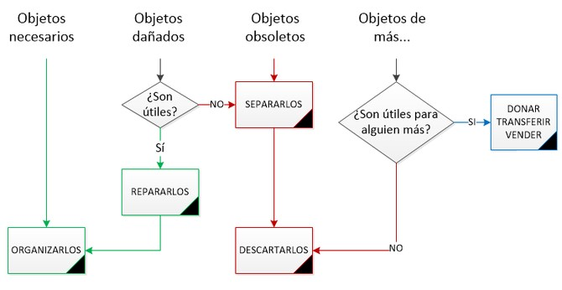

Las ventajas de clasificar son:

* Se obtiene un espacio adicional
* Se elimina el exceso de herramientas y objetos obsoletos
* Se disminuyen movimientos innecesarios

### 2. Orden (Seiton)

*Ordenar consiste en:*

* Disponer de un sitio adecuado para cada elemento que se ha considerado como necesario.
* Disponer de sitios debidamente identificados para ubicar elementos que se emplean con poca frecuencia.
* Utilizar la identificación visual, de tal manera que le permita a las personas ajenas al área realizar una correcta disposición.
* Identificar el grado de utilidad de cada elemento, para realizar una disposición que disminuya los movimientos innecesarios.
* Determine la cantidad exacta que debe haber de cada artículo.
* Cree los medios convenientes para que cada artículo retorne a su lugar de disposición una vez sea utilizado.

Las ventajas de ordenar son:

* Se reducen los tiempos de búsqueda
* Se eliminan condiciones inseguras
* Se ocupa menos espacio
* Se evitan interrupciones en el proceso

### 3. Limpieza (Seiso)

*Limpiar consiste en:*

* Integrar la limpieza como parte del trabajo.
* Asumir la limpieza como una actividad de mantenimiento autónomo y rutinario.
* Eliminar las fuentes de contaminación, no solo la suciedad Las ventajas de limpiar son:
* Mantener un lugar de trabajo limpio aumenta la motivación de los colaboradores.
* Incrementa la vida útil de las herramientas y los equipos.
* Mejora la percepción que tiene el cliente acerca de los procesos y el producto.

**4. Estandarización (Seiketsu)** *Estandarizar consiste en:*

* Mantener el grado de organización, orden y limpieza alcanzado con las tres primeras fases; a través de señalización, manuales, procedimientos y normas de apoyo.
* Instruir a los colaboradores en el diseño de normas de apoyo.
* Utilizar evidencia visual acerca de cómo se deben mantener las áreas, los equipos y las herramientas.
* Utilizar moldes o plantillas para conservar el orden.

### 5. Disciplina (Shitsuke)

*La disciplina consiste en:*

* Establecer una cultura de respeto por los estándares establecidos, y por los logros alcanzados en materia de organización, orden y limpieza
* Promover la filosofía de que todo puede hacerse mejor
* Aprender haciendo
* Enseñar con el ejemplo
* Haga visibles los resultados de la metodología 5S Ventajas de la disciplina:
* Se crea el hábito de la organización, el orden y la limpieza a través de la formación continua y la ejecución disciplinada de las normas.

## Desarrollo de cada S

### Primera S: Clasificación (Seiri)

El propósito de clasificar significa retirar de los objetos de trabajo, todos los elementos que no son necesarios para las operaciones de la tienda de abarrotes. Los elementos necesarios se deben mantener cerca, mientras que los innecesarios se deben retirar del área de trabajo, se pueden donar si es que aún tiene alguna utilidad para otra persona, se puede cambiar de sitio o simplemente botar.

En las siguientes fotografías se muestra un pequeño ejemplo de la tienda una vez aplicada la primera S, en la que solo se tienen objetos necesarios para el negocio.

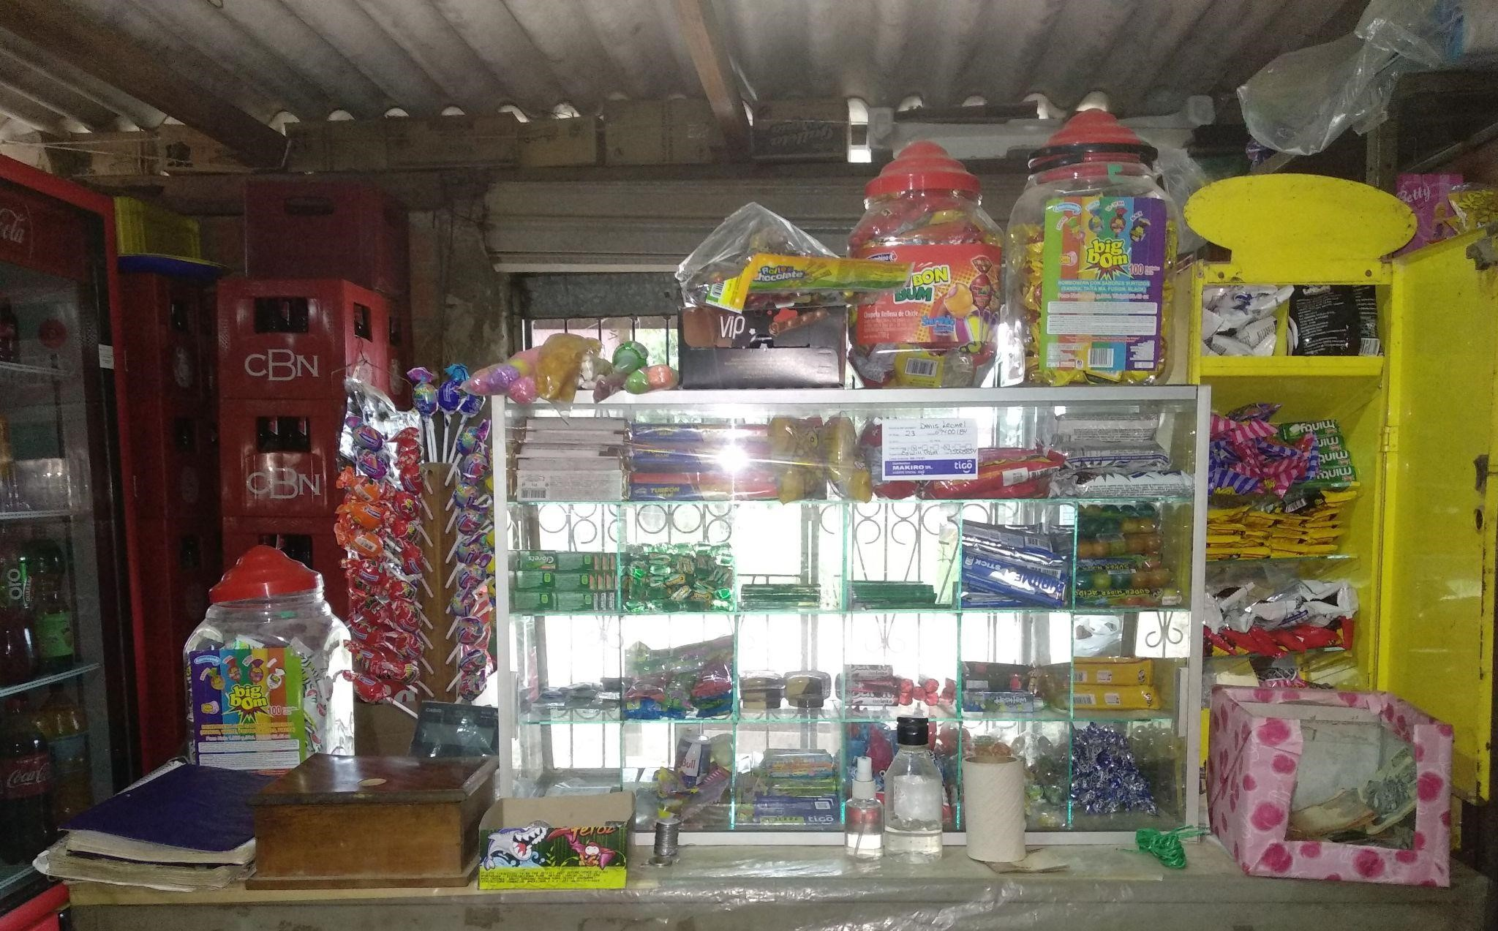

### Segunda S: Orden (Seiton)

En esta sección comenzamos a ordenar todos los elementos clasificados anteriormente para darles un correcto sitio a cada uno para que otorgue un máximo desempeño. Se pretende ubicar los elementos necesarios en sitios donde se puedan encontrar fácilmente para su uso.

La organización además de permitir la fácil ubicación de los artículos, mejora la imagen de la tienda, dando al cliente la sensación de que las cosas se hacen bien.

El primer paso para organizar es definir un nombre o color para cada tipo de producto, luego se decide en qué lugar ponerlo tomando en cuenta la frecuencia de uso o la frecuencia en la que se vende. Finalmente, acomodar las cosas de tal forma que se facilite el colocar etiquetas visibles y utilizar tarjetas de colores para facilitar la localización de los objetos de manera rápida y sencilla.

En las siguientes fotografías se observa el resultado después de aplicar la segunda S:

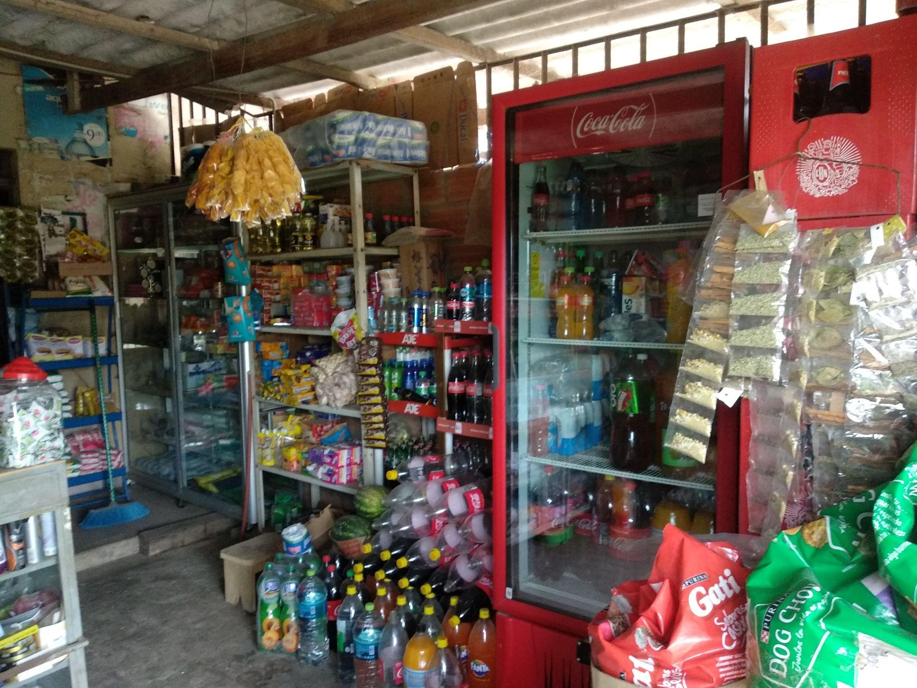

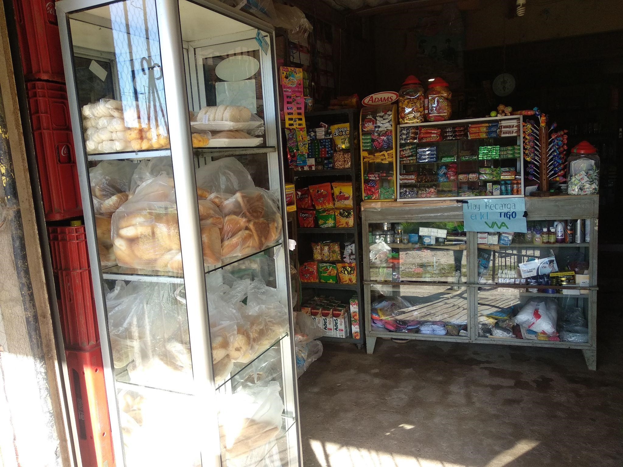

### Tercera S: Limpieza (Seiso)

Con la tercera S se pretende mantener un ambiente pulcro, ya que una tienda ordenada da al cliente la sensación de que las cosas se hacen bien y mejora la imagen de la tienda. Para ello se aplican algunas reglas como ser:

* Se deberá barrer todos los días, tanto a la hora de abrir como a la hora de cerrar la tienda.
* Al momento de hacer la reposición, se deberá limpiar y hacer aseo de los productos y del área que ocupan estos.
* Debido a la situación que se está viviendo en este tiempo, es necesario cumplir con las normas de bioseguridad, se deberá tener a mano un frasco de alcohol para desinfectar el dinero, también se deberá hacer uso del barbijo.
* Antes de comenzar la jornada se deberán limpiar los estantes y verificar que estén en el lugar y orden correcto.

### Cuarta S: Estandarización (Seiketsu)

La estandarización es un aspecto muy importante. De nada sirve ordenar y clasificar si no se es constante en ello. En estos casos se opta por establecer procedimientos y planes para mantener el orden y limpieza.

En esta etapa se trata de conservar lo que se ha logrado aplicando los estándares de las tres primeras S. Se busca crear hábitos para conservar el lugar de trabajo en perfectas condiciones, para ello se establece la regularidad con la que se va limpiar el lugar y también manteniendo todo en su sitio y en orden.

### Quinta S: Disciplina (Shitsuke)

En esta última S, se comprobará si lo implementado en las anteriores S, logra un cambio significativo al obtener el compromiso con los trabajadores de la tienda.

La mejor manera de cumplir con la disciplina es respetando a los demás, tanto a los clientes como a las personas que ayudan en la tienda, llevando puesto los equipos de protección, teniendo el hábito de limpieza y convirtiendo esos detalles en hábitos reflejos.

La práctica de la disciplina pretende lograr el hábito de respetar y utilizar correctamente los procedimientos y estándares desarrollados anteriormente.

## Conclusiones

Después de haber analizado todo el contexto en el cual se desarrolla el proceso de negocio de la tienda de abarrotes “ Emilia“ , se concluye que los 5 principios a los cuales hace referencia la metodología de 5S, aumenta significativamente la eficiencia del negocio, ya que nos muestra cómo trabajar de manera adecuada siguiendo una serie de normas indispensables

para todo negocio, manteniendo así un ambiente de trabajo sano, limpio y agradable.

## Bibliografía

* [http://repositorio.lamolina.edu.pe/bitstream/handle/UNALM/3260/Q03-H6-T-resume](http://repositorio.lamolina.edu.pe/bitstream/handle/UNALM/3260/Q03-H6-T-resumen.pdf?sequence=4&isAllowed=y)

[n.pdf?sequence=4&isAllowed=y](http://repositorio.lamolina.edu.pe/bitstream/handle/UNALM/3260/Q03-H6-T-resumen.pdf?sequence=4&isAllowed=y)

* [https://www.ingenieriaindustrialonline.com/gestion-y-control-de-calidad/metodologia -de-las-5s/](https://www.ingenieriaindustrialonline.com/gestion-y-control-de-calidad/metodologia-de-las-5s/)